ВЫБОРЫ ДЕПУТАТОВ В ЕДИНЫЙ ДЕНЬ ГОЛОСОВАНИЯ

25 ФЕВРАЛЯ 2024 года

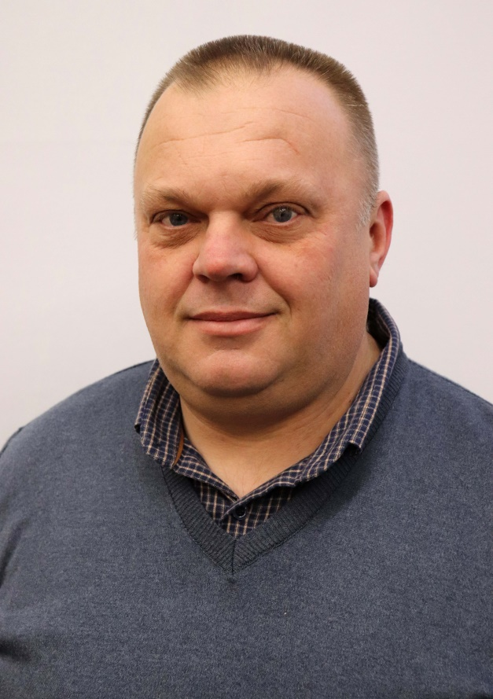**КАМЛЮК**

**Дмитрий Эдуардович**

**кандидат в депутаты Толочинского районного Совета депутатов по Строительному избирательному округу №9**

Родился 18 апреля 1977 года в г. Толочине. После окончания средней школы в 1994 году поступил в Белорусский государственный аграрный технический университет, который окончил в 1998 году с присвоением квалификации инженер-механик.

В 1999-2000 годах работал кассиром-экспертом в Толочинском отделении АКБ «Белагропромбанк», в 2000 – 2007 годах – в РУП «Толочинский консервный завод» на должностях мастера тарного цеха, старшего мастера цеха розлива. В 2002 – 2004 годах без отрыва от производства в институте управления при Министерстве сельского хозяйства получил дополнительное образование с присвоением квалификации менеджмент.

С 2008 года и по настоящее время работает директором частного производственно-торгового унитарного предприятия «КДМ-сервис плюс».

Женат. Имею двоих детей.

В случае избрания меня депутатом районного Совета депутатов буду:

Способствовать принятию положительных решений по поступающим ко мне обращениям;

-отстаивать интересы избирателей своего избирательного округа;

- поддерживать деловую инициативу, развитие малого и среднего бизнеса;

-вести работу по приобщению подрастающего поколения к занятиям физкультурой и спортом;

-вести работу по укреплению института семьи.